**Rapport de Stage**

**Rapport de stage**

**Etudiant en Master 1 Ingénieur logiciel dans la faculté d’informatique dans Université des Sciences et de la Technologie Houari Boumediene (USTHB)**

Thème

Réalisé un programme de gestion d’opération basique pour conserver une trace numérique des activité

**Étudiant :Ait mokhtar Zakaria**

**Table des figures:**

| numero | nom figure | page |
| --- | --- | --- |
| 1 | diagrame de cas d’utilisation | 15 |
| 2 | diagrame d’activité connection | 17 |
| 3 | Diagramme d’activité general résumer | 18 |
| 4 | diagrame de classe | 20 |
| 5 | code QR | 23 |

**Sommaire:**

| Titre | page |
| --- | --- |
| table des figure | 2 |
| Sommaire | 3 |
| Introduction general | 4 |
| chapitre 1 etude de l’art | 6 |
| 1-Présentation de l’organisme d’acceuille | 7 |
| 2-problématique | 7 |
| 3-solution actuel | 7 |
| 4-but du stage | 7 |
| 5-solution proposé | 8 |
| chapitre 2 conception | 9 |
| Introduction | 10 |
| Hypothèses | 10 |
| Phases du développement d'une application | 10 |
| 4-Diagrammes UML | 12 |
| 5-La modélisation | 13 |
| 5.1.Diagramme de cas d’utilisation | 13 |
| 5.2.Diagramme d’activité | 16 |
| 5.3Diagramme de Classes | 18 |
| Chapitre 3 réalisation | 21 |
| 1-Introduction | 22 |
| 2-Outils de développement | 22 |
| 3-Configuration matérielle | 23 |
| 4-le code | 23 |
| 5-Manquement de la solution proposé | 24 |
| Remerciments | 25 |

**Introduction général:**

Une entreprise publique est une entreprise sur laquelle l'État peut exercer directement ou indirectement une influence dominante du fait de la propriété ou de la participation financière, en disposant soit de la majorité du capital, soit de la majorité des voix attachées aux parts émises.

<https://www.insee.fr/fr/metadonnees/definition/c1241#:~:text=Une%20entreprise%20publique%20est%20une,voix%20attach%C3%A9es%20aux%20parts%20%C3%A9mises>.

Un distributeur désigne une entreprise dont l’activité principale consiste à vendre des produits ou services au détail à un client final, pour le compte du fabricant. En d’autres termes, il agit comme un intermédiaire entre un fabricant et un client. Ce client peut aussi bien être un particulier qu’une entreprise.

<https://infonet.fr/lexique/definitions/distributeur/#:~:text=Un%20distributeur%20d%C3%A9signe%20une%20entreprise,un%20fabricant%20et%20un%20client>.

+

C'est quoi un prestataire de service ?

Le prestataire de service est celui, ou celle qui propose ses services en échange d'une rémunération, et ce, dans le cadre d'un travail indépendant. Il s'agit entre autres d'une personne morale ou physique qui :

Réalise un service pour un client particulier ;

Travaille de façon indépendante ;

Effectue un service qui n'a aucune corrélation avec le client (au sens du travail).

L'accomplissement d'un service est généralement formalisé par un contrat de prestation de service. Par ailleurs, la prestation de service en tant qu'auto-entrepreneur est tout à fait possible.

Il convient de préciser que les prestataires de services sont débiteurs de la TVA en fonction de l'activité qu'ils exercent. D'une façon générale, les TVA collectées dans le cadre d'une prestation de service accomplie par un travailleur indépendant sont fondamentales à l'encaissement.

Que faire pour devenir prestataire de service ?

Un certain nombre d'étapes mérite d'être suivi avant de travailler en tant que prestataire de service :

Avoir une idée précise du type de prestation de service à exécuter et de la définir ;

Trouver un financement, il est primordial d'étudier et d'évaluer les moyens financiers nécessaires ;

Choisir le régime fiscal et la structure juridique nécessaires afin de s'attaquer aux formalités de création de société.

À savoir que certaines activités de prestation de services requièrent l'obtention d'un agrément. Tel est le cas pour le prestataire de services à la personne qui doit accomplir une déclaration en préfecture avant d'entreprendre son activité. Cette demande doit se faire en fonction de la nature de l'activité et de la situation du client.

**https://fiches-pratiques.chefdentreprise.com/Thematique/commercial-1103/FichePratique/Prestataire-de-service-quel-est-son-role--354250.htm**

**CHAPITRE 1: Etude de l’art**

**1-Présentation de l’organisme d’acceuille :**

La CETRADE est une entreprise publique économique crée en 1997. Son capital social était fixé à la somme de deux million de dinars 2 000 000,00 DA divisé en 200 actions de 10.000 DA aux actionnaires. Les actions ont était rachetées par la suite par le holding AGRODIV après la dissolution de celui-ci, ses droit ont été transférés au nouvelle holding AGROMAN et depuis le mois d’avril de l’année 2001 la CETRADE est rattaché au groupe SOTRACOV. En date du 13 mais 2003 l’assemblée générale de la CETRADE, augmente son capital social à 25.000 000 ,00 DA à raison de 2500 actions de 10.000 DA au profit du groupe SOTRACOV. Le 01/01/2011 la CETRADE a été transféré à la société FRIGOMEDIT suite à la résolution du CPE N° (05/102/17/03/2010) portant création et business plan de la société d’entreposage frigorifique dans le cadre du redéploiement de la SGP PRODA.

**Type d'entité :** Prestataire de services

**Adresse :** [48 Rue Boudjemaa Moghni, Hussein Dey, Algérie](https://rhinotenders.com/companies/company/cetrade-centrale-trading-des-magasins-generaux-spa-0#map)

2-problématique :

L’absence d’un system informatique dédier pour stocker les donnée de différent document d’une manniére ordoné offrent la possiblité d’avoir le stock de l’entreprise visible en temps réel et la possibilité de transferet et voire différent document et les rechercher plus rapidement tous en partageons différente information interposte

3-Solution actuel:

La solution actuel et d’utilisé un document excel par poste qui garde compte de toutes les transaction réalisé

Aprés ce document et partagé sur le réseau de l’entreprise pour permetre a différent poste d’avoire accée au information

4-but du stage :

Esseyé de crée un programe informatique qui offre une solution pour le stockage et la gestion de quelque document et leur partage

5-solution proposé:

réaliser un programe qui:

-traite les bon de livraison et les arrivers de stock et les factures.

-Ce programe devra aussi faire une gestion de stock en assemblant les donnée disponible par le billet de bon de livraison et d’arriver de stock.



**CHAPITRE 2 Conception**

**1. Introduction:**

Un programme desktop est un programme destiné à l’utilisation sur les ordinateurs de bureau ou sur les laptop .

Les programmes desktop sont généralement destinés à l’informatisation de différents processus pour faciliter ces tâches ou de garder une trace informatique ou juste faciliter le transfert de données ou la gestion de tâche sur différentes plateformes.

Parmie les programme les plus utiliser les navigateur les antivirus les lecteur gestion de stock …etc

**2. Hypothèses:**

Il s'agit d'une étape essentielle au début de chaque processus de développement. Son objectif est d'assurer le développement d'un logiciel adéquat et donner la description générale des fonctions du système.

Notre application doit répondre aux exigences suivantes :

1. L'application devrait pouvoir prendre en charge un nombre inconnu d’utilisateurs simultanés.
2. L'application doit fournir une interface simple.

**3. Phases du développement d'une application:**

Afin de produire une application maintenable et de haute qualité, nous devons suivre certaines étapes:

1. **Recherche:**  
   Vous avez peut-être déjà plein d'idées pour votre application ; il est toujours bon d'approfondir les données démographiques, les modèles de comportement et la demande de vos publics cibles.
2. **Wireframing:**  
   Des croquis seront bénéfiques pour comprendre les fonctionnalités et découvrir les problèmes à un stade précoce à cette étape, nous devrions nous concentrer sur l'expérience utilisateur.
3. **Évaluation de la faisabilité technique:**  
   Après une bonne connaissance des visuels, il est temps de se concentrer sur le système backend, et voir si toutes les fonctionnalités sont réalisables et compatibles avec les environnements ciblés.
4. **Prototypage:**  
   Le prototypage aide à déterminer si vous allez dans la bonne direction ou non, et obtenez un premier aperçu de votre application.
5. **Conception: La conception de logiciel met en œuvre un ensemble d'activités qui à partir d'une demande d'informatisation d'un processus permettent la conception, l'écriture et la mise au point d'un logiciel jusqu'à sa livraison au demandeur.**
6. **Développement:**  
   Généralement, cette phase du processus de développement d'applications commence au tout début. Juste après avoir finalisé une idée d'application, les développeurs doivent développer un prototype pour authentifier les fonctionnalités et les fonctionnalités, A ce stade, le développement s'épanouit pleinement.
7. **Test:**  
   C'est la phase où l'on fait passer l'application à travers quelques tests pour découvrir le plus possible de problèmes.
8. **Déploiement de l'application:**  
   Dans cette phase, l'application est prête à être lancée.

**4. Diagrammes UML:**

**4.1 Qu'est-ce que UML:**

L’UML est un outil permettant de spécifier les systèmes logiciels. Types de diagrammes standardisés pour vous aider à décrire et visuellement mapper la conception et la structure d’un système logiciel. En utilisant UML il est possible de modéliser à peu près tout type d’application, à la fois spécifiquement et indépendamment d’une plate-forme cible. Alors que UML est naturellement orienté vers la programmation orientée objet. [[6](https://docs.google.com/document/d/1rwZb1ejZJSWsp6df-MJr-mFUB6bl4QJtWhbTxSDFPds/edit#bookmark=id.63pr0vs6omnn)]

**4.2 Pourquoi UML:**

* Fournir une base formelle pour comprendre le langage de modélisation.
* Fournir des mécanismes d'extensibilité et de spécialisation pour étendre les concepts de base.
* Fournir aux utilisateurs un langage de modélisation visuel expressif et ready-to-use afin qu'ils puissent développer et échanger des modèles significatifs.
* Être indépendant des langages de programmation et des processus de développement particuliers.
* Prend en charge les concepts de développement de niveau supérieur tels que les collaborations, frameworks, patterns et les composants.

**4.3 Types de diagrammes UML :**

**-Diagramme de structure**:

Diagramme de classe, Diagramme des composants, Diagramme de déploiement, Diagramme du paquet.

**-Diagrammes de comportement**:

Diagramme de cas d’utilisation, Diagramme de séquence, Diagramme de collaboration, Di[agramme d'activité](https://www.edrawsoft.com/fr/uml-introduction.html#activity), Diagramme d’état transition.

**5. La modélisation:**

Pour modéliser notre application, les diagrammes UML suivants sont utilisés :

Diagramme de cas d’utilisation, Diagramme de classe, Diagramme de séquence et Di[agramme d'activité](https://www.edrawsoft.com/fr/uml-introduction.html#activity).

**5.1. Diagramme de cas d’utilisation:**

Les diagrammes de cas d'utilisation (DCU) sont des diagrammes UML utilisés pour une représentation du comportement fonctionnel d'un système logiciel. Ils sont utiles pour des présentations auprès de la direction ou des acteurs d'un projet, mais pour le développement, les cas d'utilisation sont plus appropriés. En effet, un cas d'utilisation (use cases) représente une unité discrète d'interaction entre un utilisateur (humain ou machine) et un système. Ainsi, dans un diagramme de cas d'utilisation, les utilisateurs sont appelés acteurs (actors), et ils apparaissent dans les cas d'utilisation.

**Explication acteur:**

notre programme contient 4 acteur stock,livraison,finance,administrateur

l’acteur stock peur faire les tache relatif a l’arrivé de stock

l’acteur livraison réalise des tache relatif au bon de livraison

l’acteur finance fait des tache relatif a la facturation

l’acteur administrateur peut tous faire relatif au programe

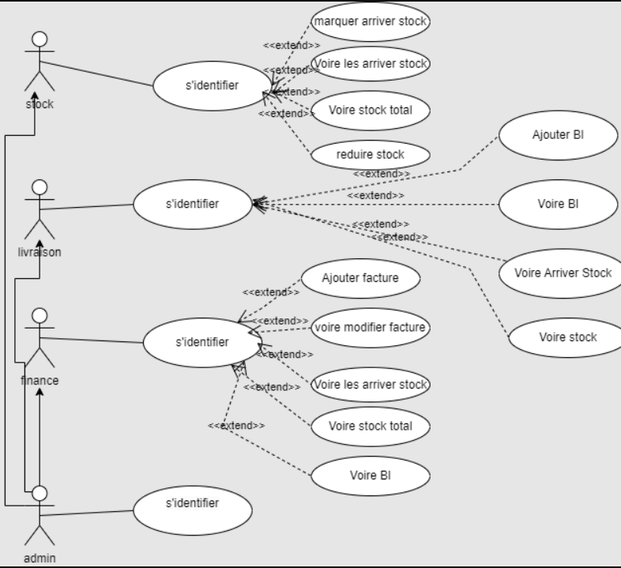

**Figure 1 diagrame de cas d’utilisation**

**5.2. Diagramme d’activité:**

Dans le langage UML, un diagramme d'activité fournit une vue du comportement d'un système en décrivant la séquence d'actions d'un processus. Les diagrammes d'activité sont similaires aux organigrammes de traitement de l'information, car ils montrent les flux entre les actions dans une activité. Les diagrammes d'activité peuvent, cependant, aussi montrer les flux parallèles simultanés et les flux de remplacement.

Dans les diagrammes d'activité, vous utilisez des nœuds d'activité et des bords d'activité pour modéliser le flux de commande et de données entre les actions.

Les diagrammes d'activité sont utiles dans les phases suivantes d'un projet :

* Avant de démarrer un projet, vous pouvez créer des diagrammes d'activité pour modéliser les principaux flux de travaux.
* Pendant la phase d'exigences, vous pouvez créer des diagrammes d'activité pour illustrer le flux d'événements décrit dans les cas d'utilisation.
* Pendant les phases d'analyse et de conception, vous pouvez utiliser des diagrammes d'activité pour faciliter la définition du comportement des opérations.

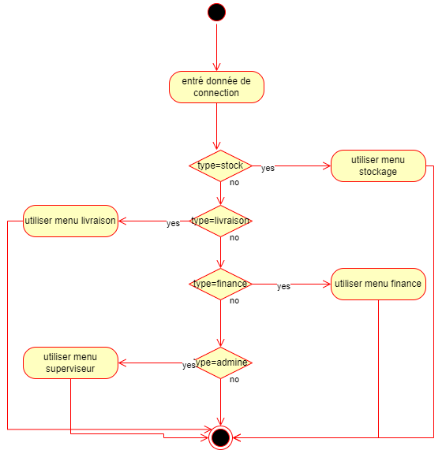

**Figure 2 diagrame d’activité connection**

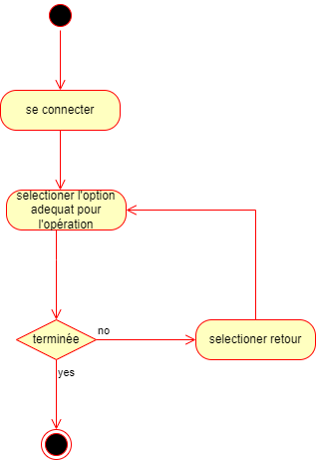

**Figure 3 Diagramme d’activité general résumer**

**5.3. Diagramme de Classes:**

Le diagramme de classes est un schéma utilisé en génie logiciel pour présenter les classes et les interfaces des systèmes ainsi que leurs relations. Ce diagramme fait partie de la partie statique d'UML, ne s'intéressant pas aux aspects temporels et dynamiques.

Une classe est un ensemble de fonctions et de données (attributs) qui sont liées ensemble par un champ sémantique. Les classes sont utilisées dans la programmation orientée objet. Elles permettent de modéliser un programme et ainsi de découper une tâche complexe en plusieurs petits travaux simples.

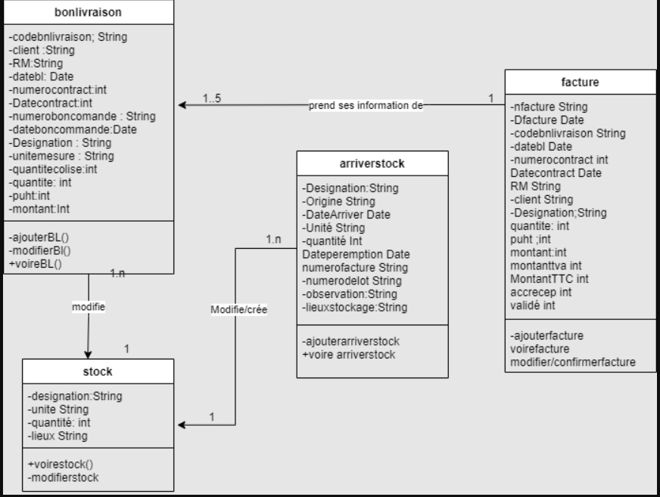

**Figure 4 diagrame de classe**

**Chapitre 3 Réalisation**

**1. Introduction:**

Nous arrivons au dernier chapitre de notre projet de fin d'études, ce chapitre est dédié à la réalisation de cette application qui sera une application desktop voici la présentations des principaux outils et technologies utilisés pour mettre en œuvre ce projet.

**2. Outils de développement:**

**a-Eclipse:**Eclipse IDE est un [environnement de développement intégré](https://www.techno-science.net/glossaire-definition/Environnement-de-developpement-integre.html) libre (le terme *Eclipse* désigne également le [projet](https://www.techno-science.net/glossaire-definition/Projet.html) correspondant, lancé par IBM) extensible, universel et polyvalent, permettant potentiellement de créer des projets de développement mettant en œuvre n'importe quel [langage de programmation](https://www.techno-science.net/glossaire-definition/Langage-de-programmation.html). Eclipse IDE est principalement écrit en Java (à l'aide de la bibliothèque graphique SWT, d'IBM), et ce langage, grâce à des bibliothèques spécifiques, est également utilisé pour écrire des extensions.

La spécificité d'Eclipse IDE vient du fait de son [architecture](https://www.techno-science.net/glossaire-definition/Architecture.html) totalement [développée](https://www.techno-science.net/glossaire-definition/Developpee.html) [autour](https://www.techno-science.net/glossaire-definition/Autour.html) de la notion de plug-in (en conformité avec la [norme](https://www.techno-science.net/glossaire-definition/Norme.html) OSGi) : toutes les fonctionnalités de cet atelier [logiciel](https://www.techno-science.net/glossaire-definition/Logiciel.html) sont développées en tant que plug-in.

Plusieurs logiciels commerciaux sont basés sur ce [logiciel libre](https://www.techno-science.net/glossaire-definition/Logiciel-libre.html), comme IBM [Lotus Notes](https://www.techno-science.net/definition/715.html) 8, IBM Symphony ou Websphere Studio Application Developer.

**b-Oracle:**

Oracle Database est un système de gestion de base de données relationnelle qui depuis l'introduction du support du modèle objet dans sa version 8 peut être aussi qualifié de système de gestion de base de données relationnel-objet.

**JAVA:** Java est un langage de programmation à usage général, évolué et orienté objet dont la syntaxe est proche du C. Ses caractéristiques ainsi que la richesse de son écosystème et de sa communauté lui ont permis d'être très largement utilisé pour le développement d'applications de types très disparates. Java est notamment largement utilisé pour le développement d'applications d'entreprises et mobiles

**Sql:**

SQL est un langage informatique normalisé servant à exploiter des bases de données relationnelles. La partie langage de manipulation des données de SQL permet de rechercher, d'ajouter, de modifier ou de supprimer des données dans les bases de données relationnelles.

**3. Configuration matérielle:**

L'application a été développée sur une configurations

* Processeur : Intel i5-1030 H 2.50GHz 2.50GHz
* RAM : 16 Go
* Système d'exploitation : Windows 10 Pro 64

**4. le code:**



figure 5 code QR

https://drive.google.com/drive/folders/1MfbxzSRR-uNCIy7OBRxxy-8hvAZV04hh?usp=share_link

**5-Manquement de la solution proposé**

* l’absence de capacité a directement imprimé les document enregistré dans la base de donnée
* Le manque d’option d’affichage plus intuitive et facile a utilisé
* L’absence du portail externe qui facilitera la création de compte sans accée direct a la base

**Remerciment :**

**Je voudrai remercié toutes les personne impliqué dans ce stage pratique pour leur temps leur aide et l’oportunité d’acroitre mes connaissance**

**mes vifs remerciements aux différentes personnes qui vont juger ce travail .**